1. What are the different ways to classify data centers?
- Những mục đích cung cấp dịch vụ trực tuyến cho người dùng, ví dụ: Google, Facebook và Yahoo.
- Những mục đích khác nhằm cung cấp tài nguyên cho người dùng, chẳng hạn như: Đám mây điện toán đàn hồi của Amazon (EC2) và Microsoft Azure.

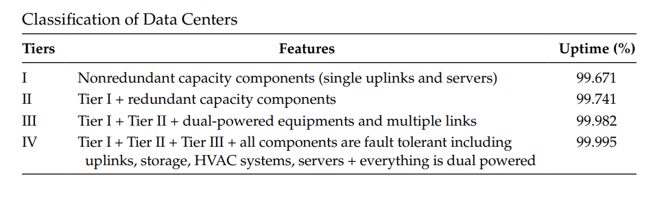
2. Explain the different types of traffic in DCNs.
Mention their performance requirements and provide an example for each type of traffic.
- Traffic trong DCN được phân loại chủ yếu thành ba loại:
- Mice traffic: Các truy vấn hình thành lưu lượng chuột (ví dụ: tìm kiếm của Google và
cập nhật trên Facebook). Phần lớn lưu lượng trong DCN là lưu lượng truy vấn và
khối lượng truyền dữ liệu của nó thường ít hơn.
- Cat traffic: Trạng thái điều khiển và các thông báo phối hợp tạo thành mèo
lưu lượng truy cập (ví dụ: tải xuống tệp có kích thước vừa và nhỏ)
- Elephant traffic: Các cập nhật lớn hình thành lưu lượng voi (ví dụ:
cập nhật chống vi-rút và tải phim)
3. How is queue buildup different from buffer pressure?
- Do tính chất đa dạng của các ứng dụng đám mây, mice traffic, cat traffic and elephant traffic cùng tồn tại trong DCN. Bản chất lâu dài và tham lam elephant traffic khiến mạng lưới đến mức tắc nghẽn nghiêm trọng và overflows the bottleneck buffers. Như vậy, mice traffic and elephant traffic đi qua cùng route, hiệu suất của mice traffic là bị ảnh hưởng đáng kể do sự hiện diện của elephant traffic.
- Buffer pressure là một sự suy giảm khác gây ra bởi sự thay đổi lâu dài và bản chất tham lam của elephant traffic. Khi cả mice traffic và elephant traffic cùng tồn tại trên cùng một route, phần lớn không gian bộ đệm bị chiếm bởi các gói từ việc elephant traffic. Điều này để lại một khoảng trống rất nhỏ để chứa đựng sự bùng nổ của các gói mice traffic phát sinh từ mô hình giao tiếp nhiều-một. Các kết quả là một số lượng lớn các gói tin từ lưu lượng chuột bị mất, dẫn đến
hiệu suất kém.
- Giảm buffer pressure: Giống như việc queue buildup, vấn đề áp lực bộ đệm cũng có thể được giải quyết bằng cách giảm thiểu việc chiếm dụng bộ đệm trong các thiết bị chuyển mạch.
4. Describe at least two approaches to solve the problem of pseudocongestion in virtualized data centers.
Giảm thiểu hiệu ứng giả tắc nghẽn: Nhìn chung có hai cách tiếp cận khả thi để giải quyết
giải quyết vấn đề nêu trên.
- Một là thiết kế các bộ lập lịch hiệu quả dành cho bộ ảo hóa để có thể giảm thiểu độ trễ lập kế hoạch.
- Hai là sửa đổi TCP sao cho nó có thể phát hiện cử chỉ giả một cách thông minh và phản ứng tương ứng.
5. Why traditional ECN mechanism cannot be used in DCTCP?
Trung tâm dữ liệu TCP (DCTCP) sử dụng cơ chế giảm nhân hiệu quả để giảm cwnd dựa trên mức độ tắc nghẽn trong mạng thay vì giảm một nửa. DCTCP tận dụng cơ chế thông báo tắc nghẽn rõ ràng (ECN) để trích xuất phản hồi đa bit về mức độ tắc nghẽn trong mạng từ luồng một bit của dấu ECN.
Lý do chính là sự nhạy cảm của DCTCP đối với các thông báo về tình trạng tắc nghẽn. Trong DCTCP, việc nhận biết sự tắc nghẽn sớm và phản ứng nhanh chóng là quan trọng để tránh hiện tượng xung đột và đảm bảo hiệu suất. ECN truyền thống thường sử dụng mô hình thông báo tắc nghẽn thông qua bit ECN trong header của gói tin TCP. Tuy nhiên, trong môi trường trung tâm dữ liệu, các tắc nghẽn có thể xuất hiện và biến mất rất nhanh chóng, và việc sử dụng bit ECN có thể làm giảm độ chính xác của việc đánh giá tình trạng tắc nghẽn.
Do đó, DCTCP thường ưu tiên việc sử dụng một số cải tiến hoặc biến thể của ECN để cung cấp thông tin tình trạng tắc nghẽn mà không ảnh hưởng quá mức đến hiệu suất. Các nghiên cứu và triển khai thực tế đã thường xuyên điều chỉnh cách thông báo tắc nghẽn trong DCTCP để đáp ứng đúng yêu cầu của môi trường trung tâm dữ liệu nhanh chóng và độ chính xác cao hơn so với cơ chế ECN truyền thống.

